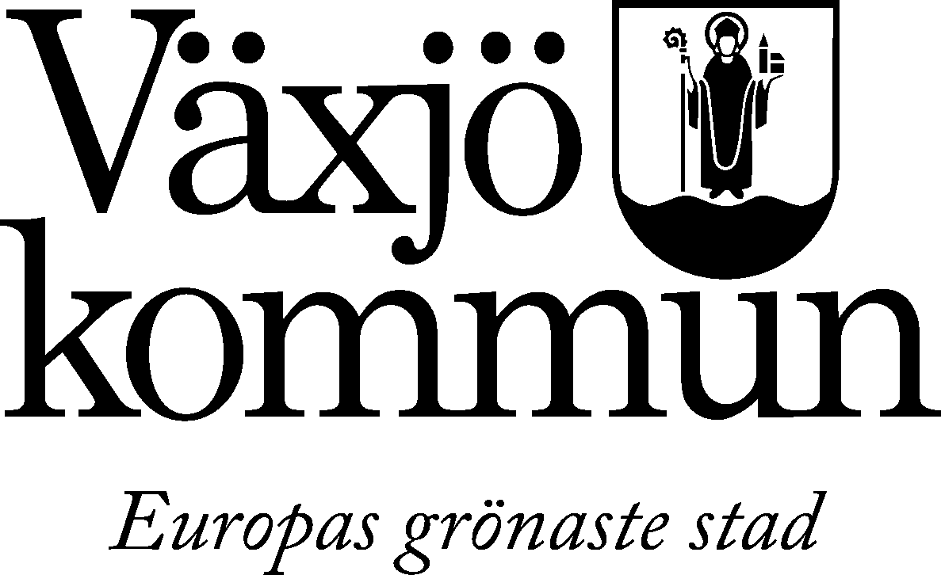

Likabehandlingsplan/ plan mot kränkande behandling för

förskolan Paletten

Innehåll:
Inledning 3
De sju diskrimineringsgrunderna 4
Skollag…………………………………………………………………………...................................................4
Läroplan……………………………………………………………………………………………………………….4
De fyra grundprinciperna i Barnkonventionen………………………………………………….5

Vision 6
Därför arbetar vi kontinuerligt med…………………………………………………………………..6
Kartläggning och nulägesanalys…………………………………………………………………………6
Uppföljning och utvärdering 7
Kommunikation 7
Barns inflytande 7
Vårdnadshavares inflytande 7
Rutiner vid akuta åtgärder: 7

Likabehandlingsplan/plan mot
kränkande behandling för förskolan Paletten

Alla barn och elever har rätt att vara sig själva och bli behandlade med respekt. Respekten för alla människors lika värde är ett fundament i de mänskliga rättigheterna och ska främjas i förskolan och skolan.

Inledning
Som stöd för arbetet med likabehandling, och mot diskriminering och kränkningar, ska verksamheten utarbeta en plan. Planen kan ses som en dokumentation av det främjande, förbyggande och åtgärdande arbetet och är det systematiska kvalitetsarbetet inom området.

Varför en plan för likabehandling och mot kränkande behandling?

Syftet med planen är att främja barns lika rättigheter oavsett kön, etnisk tillhörighet, religion eller annan trosuppfattning, sexuell läggning eller funktionsvariation samt förebygga och förhindra diskriminering, trakasserier och kränkande behandling.
Likabehandlingsarbetet handlar om att skapa en förskola fri från diskriminering, trakasserier och kränkande behandling.

Arbetet regleras av
- Diskrimineringslagen
- 6 kap i Skollagen
- Läroplan för förskolan
- Barnkonventionen, de fyra grundprinciperna

De sju diskrimineringsgrunderna

De sju diskrimineringsgrunderna är:

1. Ålder
2. Sexuell läggning – homosexuell, bisexuell eller heterosexuell läggning
3. Funktionsvariation – varaktiga fysiska, psykiska eller begåvningsmässiga begränsningar av en persons funktionsförmåga
4. Religion eller annan trosuppfattning
5. Etnisk tillhörighet – att någon tillhör en grupp av personer som har samma nationella eller etniska ursprung eller hudfärg
6. Könsöverskridande identitet eller uttryck
7. Kön

Skollagen 2011, 6 kapitlet

Kapitel sex syftar till att motverka kränkande behandling av barn och elever. Huvudmannen* ska se till att det bedrivs ett målinriktat arbete för att motverka kränkande behandling av barn och elever. En plan ska varje år skrivas med en översikt över de åtgärder som behövs för att förebygga och förhindra kränkande behandling av barn och elever.
Lärare, förskollärare och annan personal som får kännedom om att barn eller elev anser sig har blivit utsatt för kränkande behandling är skyldig att anmäla till rektor som i sin tur är skyldig att anmäla till huvudmannen som skyndsamt ska utreda omständigheterna.

Huvudmannen i detta avseende är kommun.

Läroplan för förskolan – Lpfö 18

I förskolans läroplan tas även dessa frågor upp under rubriken Förskolans värdegrund och uppdrag.

Var och en som verkar inom förskolan ska främja aktning för människo-livets okränkbarhet, individens frihet och integritet, alla människors likavärde, jämställdhet mellan kvinnor och män, flickor och pojkar, samt solidaritet mellan människor. Inget barn ska i förskolan bli utsatt för diskriminering på grund av kön, könsöverskridande identitet eller uttryck, etnisk tillhörighet, religion eller annan trosuppfattning, funktionsnedsättning, sexuell läggning eller ålder, hos barnet eller någon som barnet har anknytning till, eller för annan kränkande behandling. Alla sådana tendenser ska aktivt motverkas.
LPFÖ 18 Reviderad 2019 sid. 5
Förskollärare ska ansvara för att:

• barnen får sina behov respekterade och tillgodosedda och får uppleva sitt eget värde,
• tillämpa ett demokratiskt arbetssätt där barnen aktivt deltar,
• aktivt inkludera ett jämställdhetsperspektiv så att alla barn får likvärdiga möjligheter till utvidgade perspektiv och val oavsett könstillhörighet, och
• utveckla normer och förhållningssätt för arbetet och samvaron i barngruppen.

Arbetslaget ska:

• visa respekt för individen och medverka till att skapa ett demokratiskt klimat, där barnen får möjlighet att känna samhörighet och utveckla ansvar och solidaritet.
• samverka i arbetet med aktiva åtgärder för att förebygga diskriminering och kränkande behandling,
• medvetet och aktivt arbeta med jämställdhet,
• stimulera barnens samspel samt hjälpa och stödja dem att bearbeta konflikter, reda ut missförstånd, kompromissa och respektera varandra,
• uppmärksamma och problematisera etiska dilemman och livsfrågor i vardagen,
• uppmärksamma barnen på att människor kan ha olika värderingar som styrderas uppfattningar och handlingar och samtidigt förankra de grundläggande värdena, och
• samarbeta med vårdnadshavare, samt diskutera regler och förhållningssätt i förskolan med vårdnadshavare, för att främja barnets utveckling till en ansvarskännande människa och samhällsmedlem. (Ur Läroplan för förskolan Lpfö 18)

De fyra grundprinciperna i Barnkonventionen.

- Artikel 2 - Alla barn är lika mycket värda och har samma rättigheter. Ingen får diskrimineras.
- Artikel 3 - Vid alla beslut som rör barn ska i första hand beaktas vad som bedöms vara barnets bästa.
- Artikel 6 - Barn har rätt till liv, överlevnad och utveckling.
- Artikel 12 - Barn har rätt att uttrycka sin mening och höras i alla frågor som rör barnet. Hänsyn ska tas till barnets åsikter, utifrån barnets ålder och mognad.
Vision

På Förskolan Paletten ska inga barn bli diskriminerad, trakasserad eller utsatt för kränkande behandling

Vi vill skapa en förskola där alla barn har en god arbetsmiljö. Alla skall känna sig trygga och må bra, vilket är en förutsättning för lärande och utveckling.

För att vi ska kunna uppnå visionen behöver vi arbeta både förebyggande och främjande i vardagsarbetet. Vi behöver även arbeta åtgärdande genom att tidigt upptäcka, utreda och vidta åtgärder. Vi arbetat med det gentemot alla vi möter och arbetar med, då grunden för ett gott klimat för barnen är ett gott klimat bland de vuxna.

Därför arbetar vi kontinuerligt med att:

- skapa goda möten vid familjernas introduktion på förskolan.
- alla barn och vårdnadshavare blir väl bemötta varje dag.
- vi använder rutiner som verktyg för barnens igenkännande och trygghet.
- vi är närvarande och lyhörda pedagoger.
- vi pedagoger är goda förebilder.
- vi tar vara på och uppmuntrar varje barns möjligheter och starka sidor.
- vi uppmuntrar alla barn att hjälpa och lära varandra, vi lyfter olikheter som en tillgång och främjar goda relationer.
- vi bemöter alla vårdnadshavare likvärdigt oavsett kön, ålder, sexuell läggning, funktionsvariation och social bakgrund och religion.
- vi har återkommande diskussioner om främjande arbete för likabehandling och hur vi ska förebygga diskriminering och kränkande behandling.
- .

Kartläggning och nulägesanalys

Som en del i det förebyggande och främjande arbetet görs kartläggningar och nulägesanalyser i arbetslagen.

I vårt dagliga arbete integrerar vi likabehandlingsarbetet med vårt övriga kvalitetsarbete i vår Power Point. Nulägesanalyser görs en gång/kvartal och följs upp med adekvata åtgärder.

Information

Vårdnadshavare

- Vi informerar vårdnadshavare om planen i samband med introduktionen.
- Planen finns tillgänglig på förskolans webbsida.
- Den finns även tillgänglig för vårdnadshavare i pappersform på varje avdelning.

Personal

- Vi pratar om innehållet i Likabehandlingsplanen på APT i september
- Nyanställd personal, vikarier, VFU-studenter och andra som gör praktik på vår förskola informeras om planen av respektive arbetslag.

Inflytande och delaktighet

Barns inflytande

I vardagssamtal med barnen pågår alltid värdegrundsarbete. Genom vårt arbetssätt och vår pedagogiska dokumentation ges barnen kontinuerligt möjlighet att diskutera och reflektera kring värdegrundsfrågor. Barnens tankar och synpunkter dokumenteras i avdelningens nulägesanalys i vårt systematiska kvalitetsverktyg.

Vårdnadshavares inflytande

Vi välkomnar synpunkter från vårdnadshavare. Tillfällen för inflytande finns t.ex. vid introduktion, föräldramöten, i samband med utvecklingssamtal, månadsbrev och daglig kontakt.

Rutiner vid diskriminering och annan kränkande behandling

Barn-barn
Ingrip omedelbart vid signal. Lyssna till den utsatta och den/de som utsätter, prata med de inblandade, trösta och hjälp till att lösa konflikten och visa på andra sätt att förhålla sig och agera i liknande situationer. I de allra flesta fall kan händelsen anses som utagerad och löst. Pedagogen bedömer om situationen är utagerad och löst. Om inte: gå vidare med följande steg

- Den som uppmärksammar att ett barn utsätts för diskriminering eller kränkande behandling, kontaktar avdelningspersonal eller någon annan vuxen på förskolan, som i sin tur kontaktar avdelningspersonal.
- Rektor eller biträdande rektor ska omgående informeras och därefter skyndsamt utreda och vidta de åtgärder som kan krävas för att förhindra kränkande behandling i framtiden.
- Personalen informerar vårdnadshavare.
- Personalen dokumenterar händelserna och åtgärderna.
- Återkoppling till berörda vårdnadshavare.
- Rektor eller biträdande rektor återkopplar till huvudmannen.

Vuxna-barn

All personal skall vara uppmärksamma och lyhörda för signaler från barnen oavsett vilket uttryck de tar. Ingrip omedelbart vid signal. Lyssna till den utsatta och den/de som utsätter, prata med de inblandade, trösta och hjälp till att lösa konflikten och visa på andra sätt att förhålla sig och agera i liknande situationer. I de allra flesta fall kan händelsen anses som utagerad och löst. Pedagogen bedömer om situationen är utagerad och löst. Om inte, gå vidare med följande steg:

- Om personal ser att ett barn blir kränkt av en annan vuxen ska detta anmälas till rektor eller biträdande rektor.
- En trygg vuxen har samtal med barnet och därefter den vuxne för att ta reda på fakta om situationen.
- Rektor eller biträdande rektor ska utreda och vidta åtgärder som skäligen kan krävas för att förhindra kränkande behandling i framtiden.
- Rektor eller biträdande rektor tar kontakt med barnets vårdnadshavare och informerar om den uppkomna situationen.
- Rektor eller biträdande rektor har samtal med den vuxne som kränkt barnet och informerar om det oacceptabla beteendet. Rektor eller biträdande rektor dokumenterar händelsen och återkopplar till huvudmannen.

Uppföljning och utvärdering av likabehandlingsplanen.

Vid delårs och helårs utvärdering utvärderar arbetslagen arbetet och skriver ner åtgärder för att utveckla arbetet.

Vi diskuterar planen årligen i ALU-gruppen och ser över de resultat som utvärderingarna gett för att se hur vi behöver arbeta vidare.
ALU-gruppen ansvarar för att informera och involvera övriga kollegor i arbetet.

Växjö den 4/8 2023

Rektor och biträdande rektor samt personal vid Palettens förskola

